Систем за онлајн нарачки на палачинки 231193
https://www.figma.com/make/HSbidNnj2eb1E8ssSZ31We/Pancake-System-UI?fullscreen=1&t=QXrsLwiaVp2YXQwW-1

1.Home page -desktop version
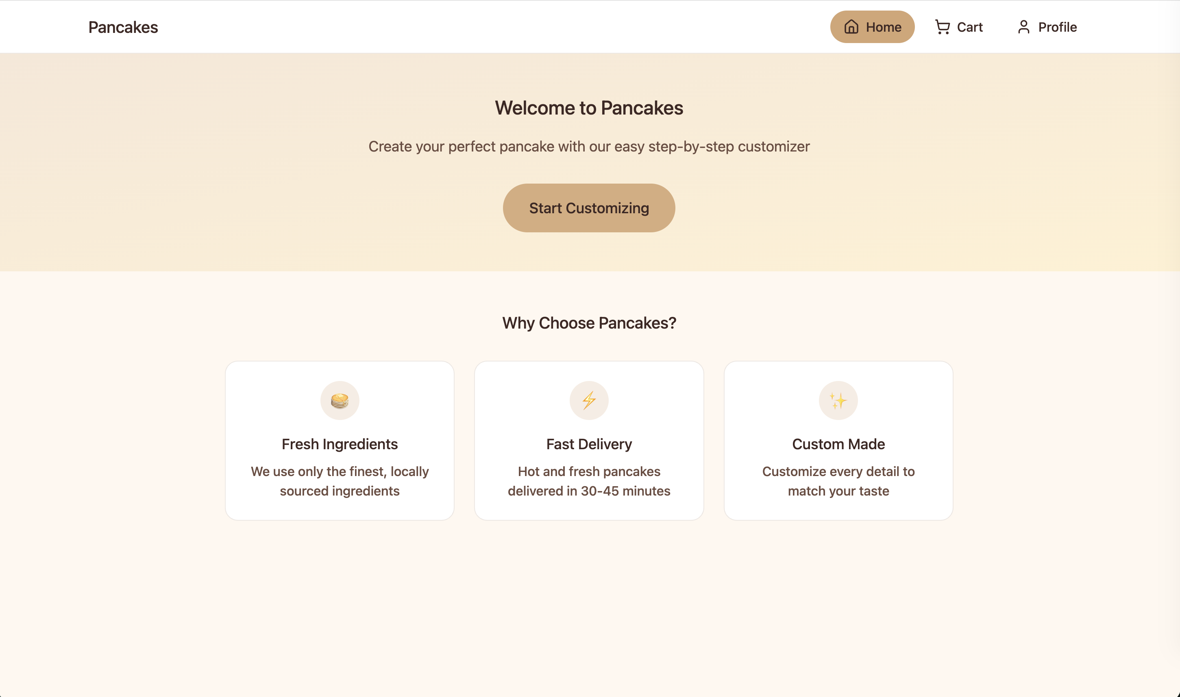

Mobile version

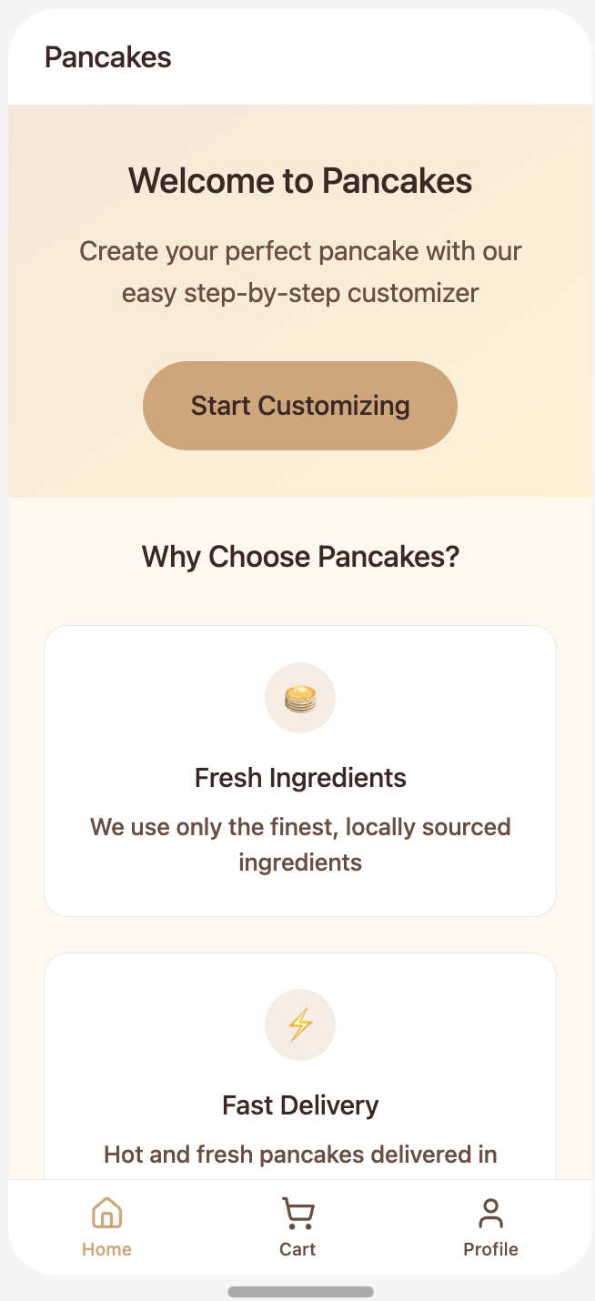
2. Pancake customization page – по притискање на копчето за креирање на нарачка
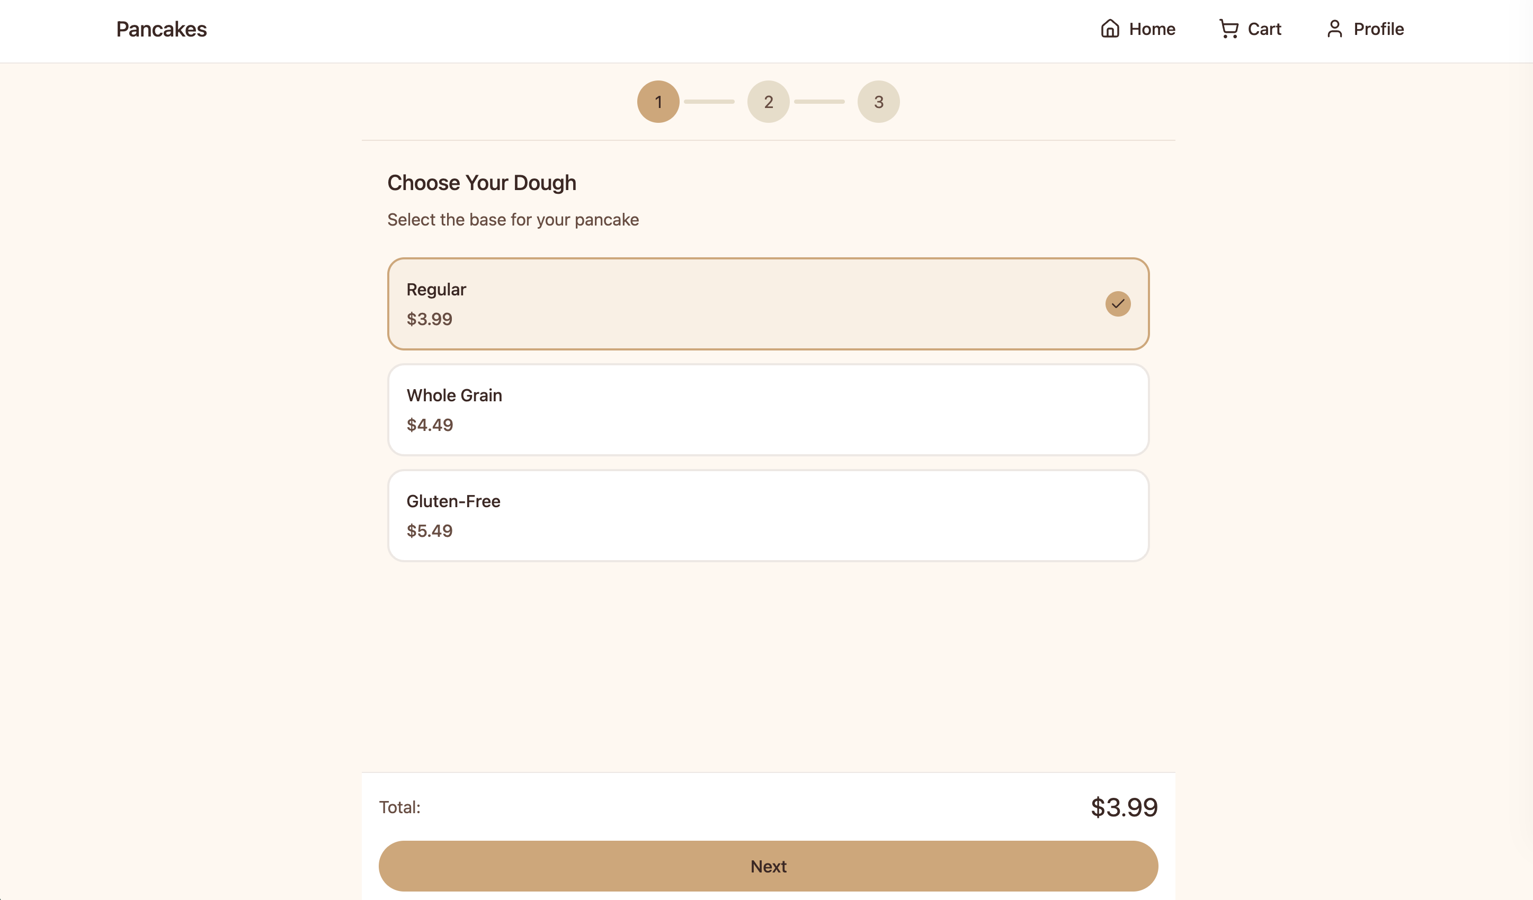
По притискање на next копчето сме насочени на следната страница а постои можност за навраќање назад за измена на состојки со клик на back
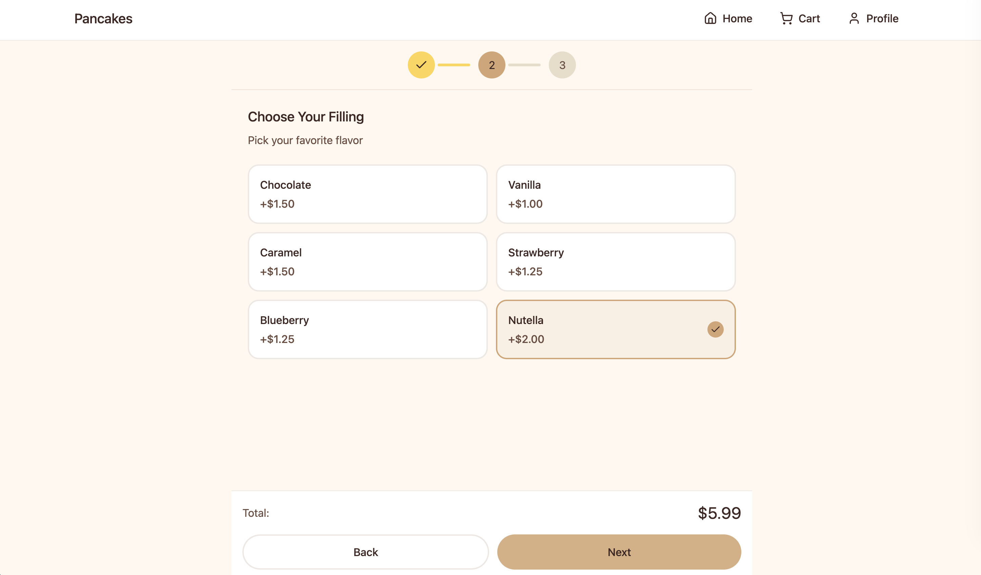
По притискање на next копчето сме насочени на следната страница а постои можност за навраќање назад за измена на состојки со клик на back
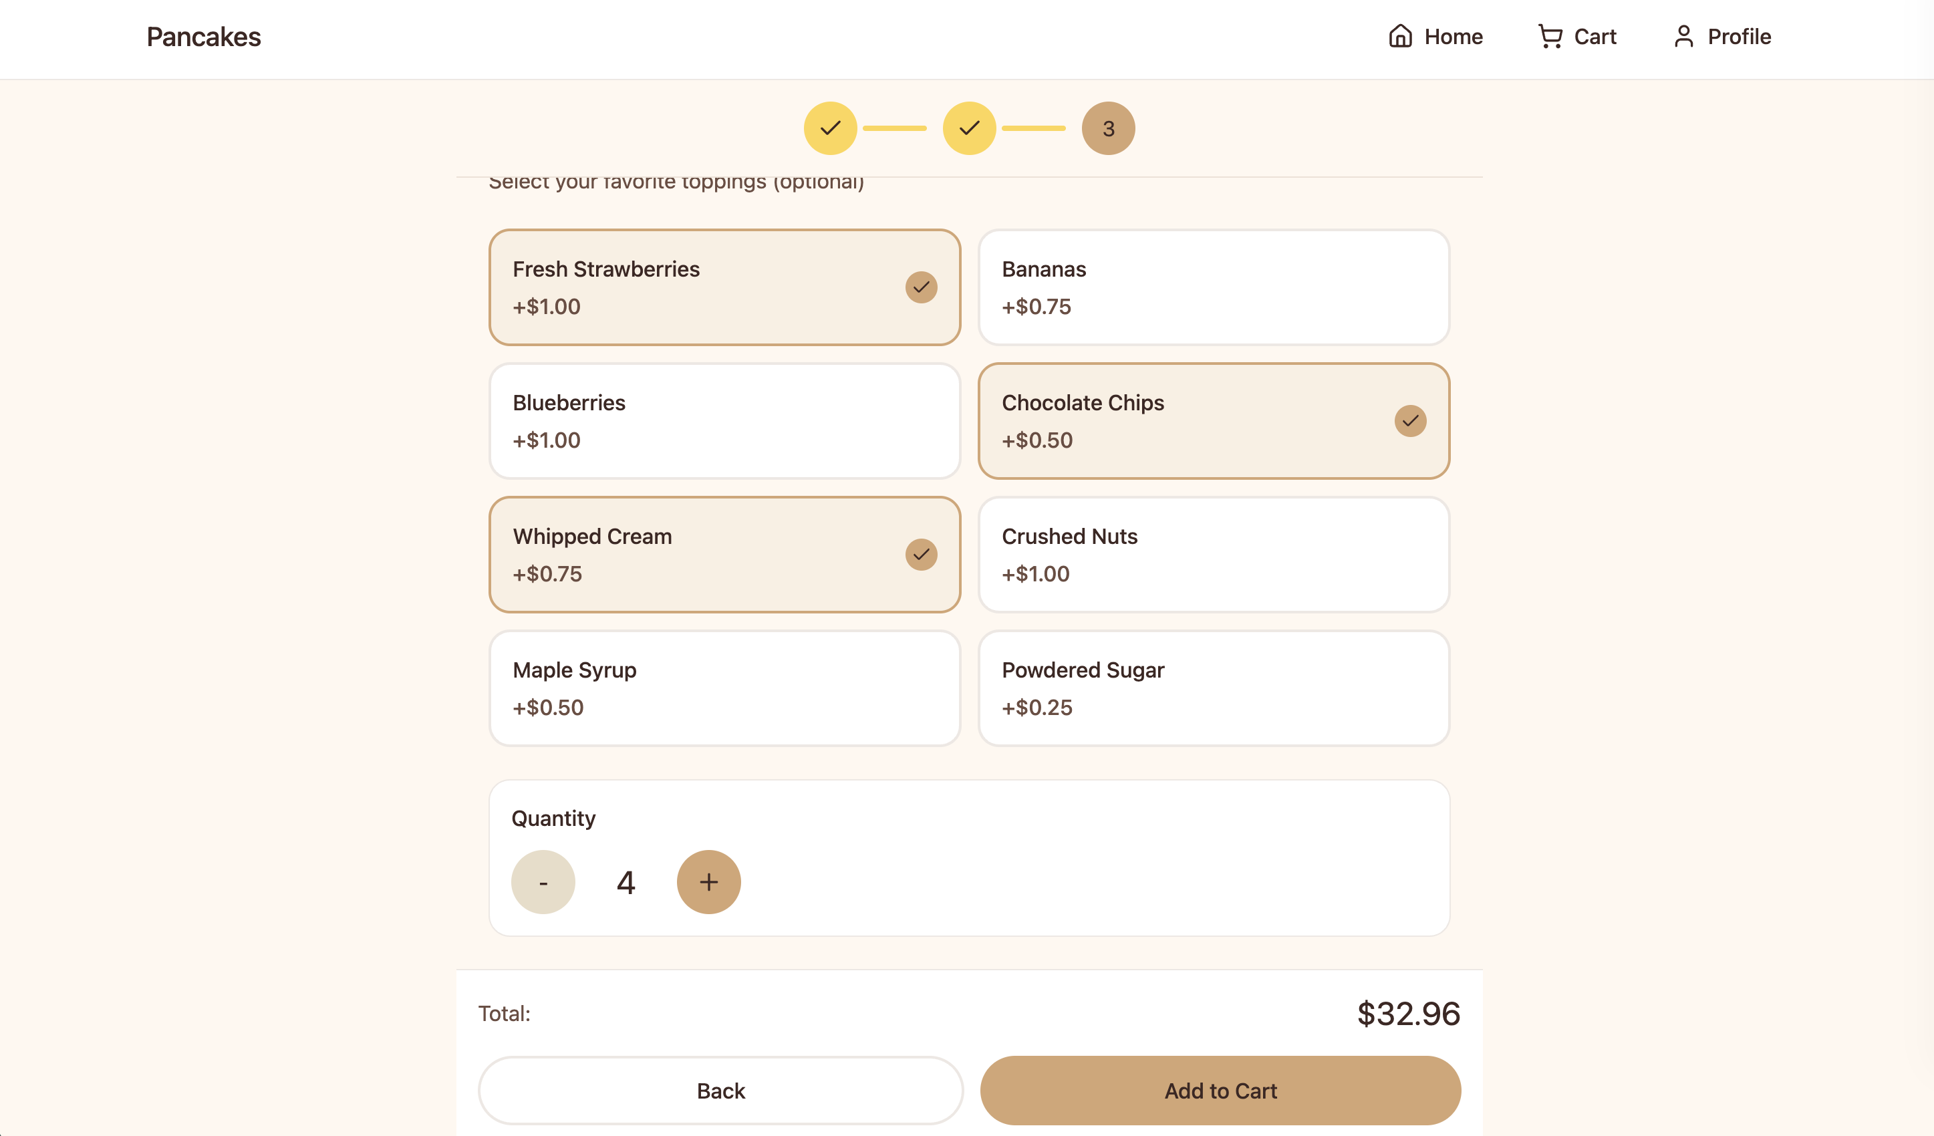
Mobile version – на следен екран се преминува со клик на next копчето
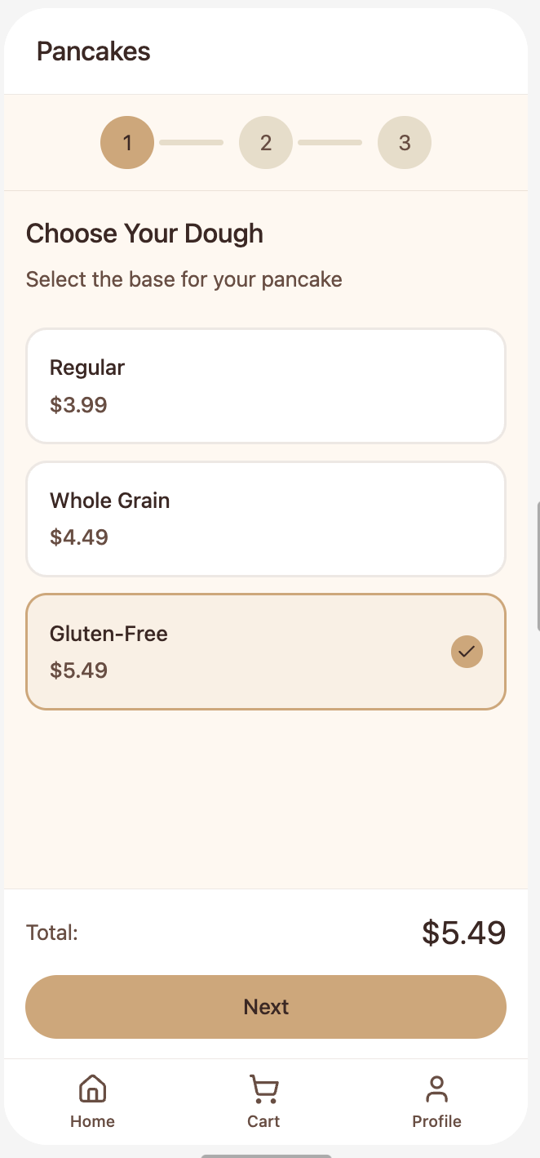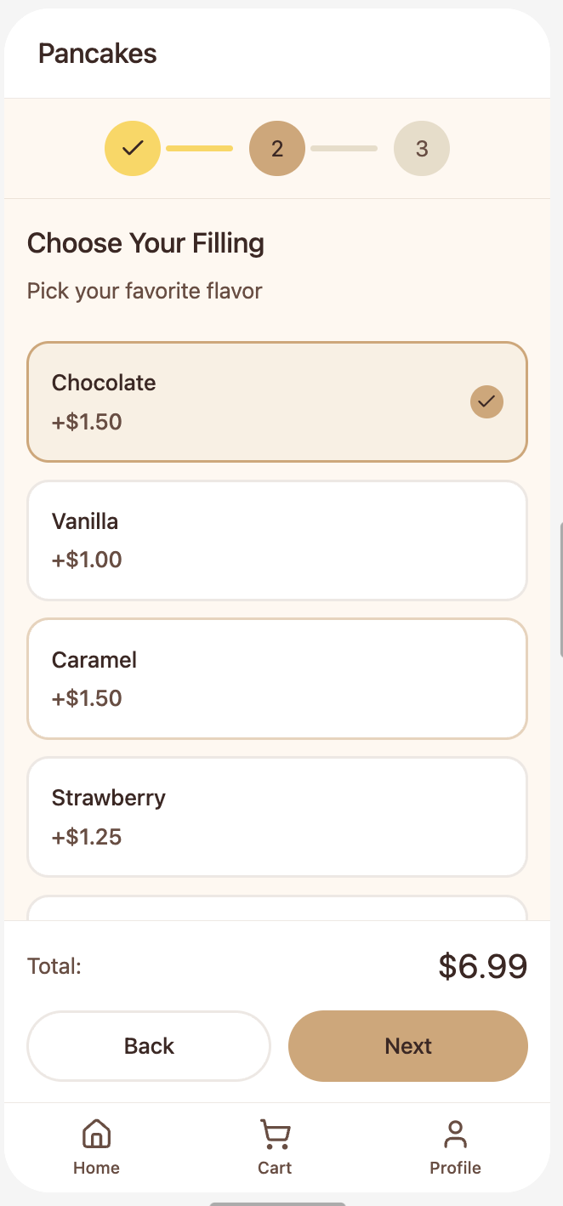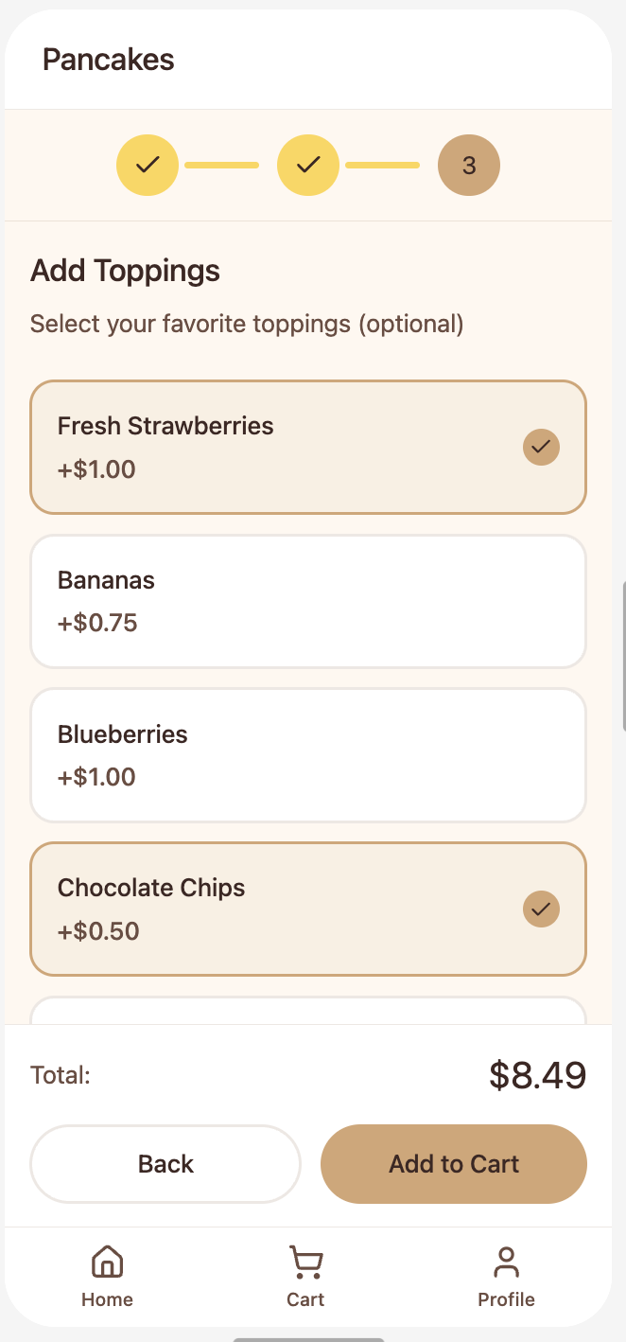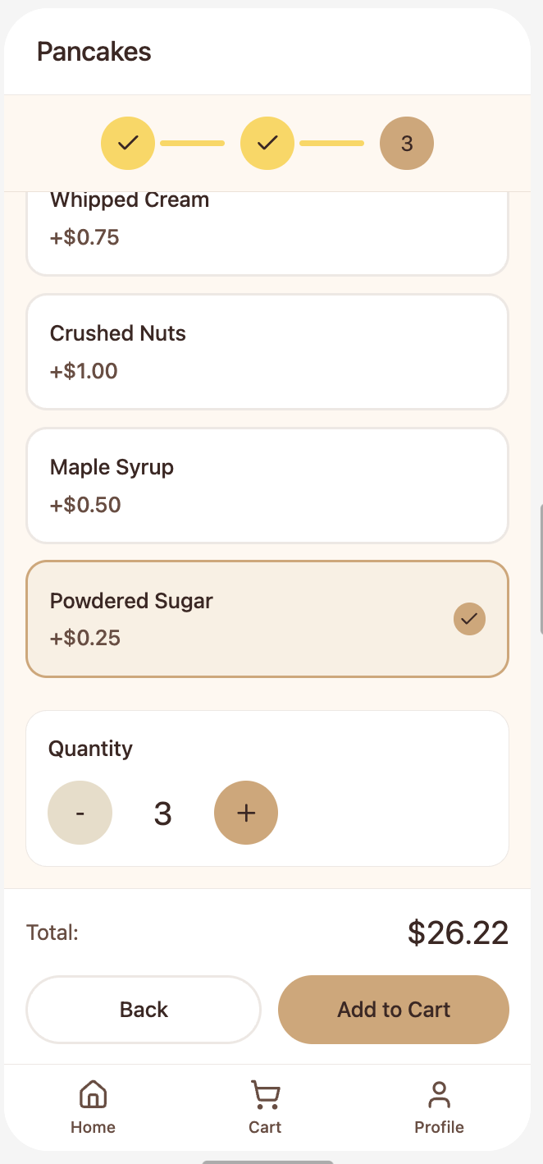

3. Checkout Cart - По притискање на add to cart се пренесуваме на cart page
Со клик на home може да додадеме други артикли или со proceed to checkout да преминеме на плаќање
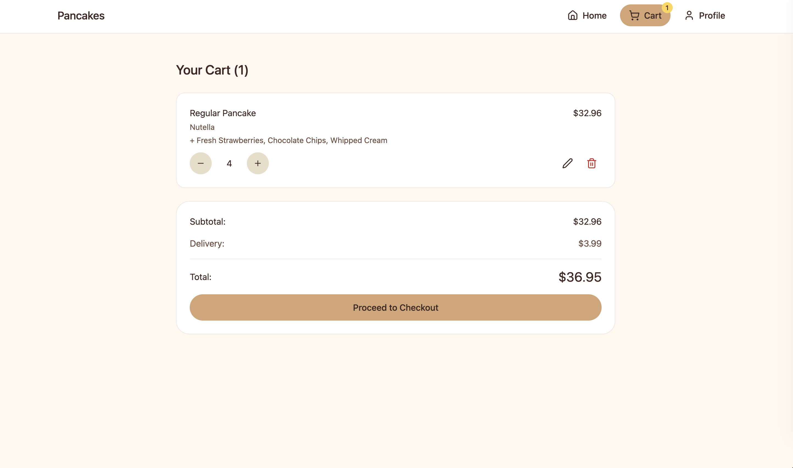

Mobile version
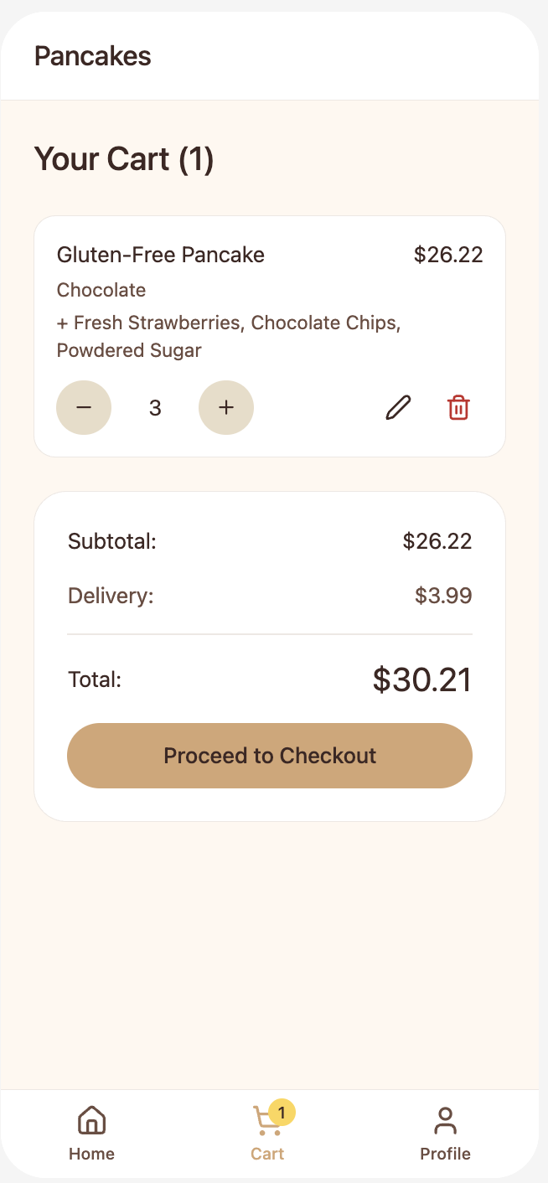
4.Payment for user that is not logged in По клик на proceed to checkout за ненајавен корисник треба да се внесат сите детали

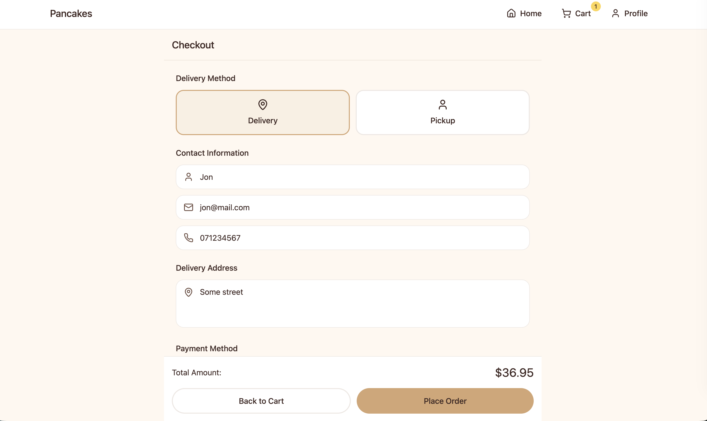

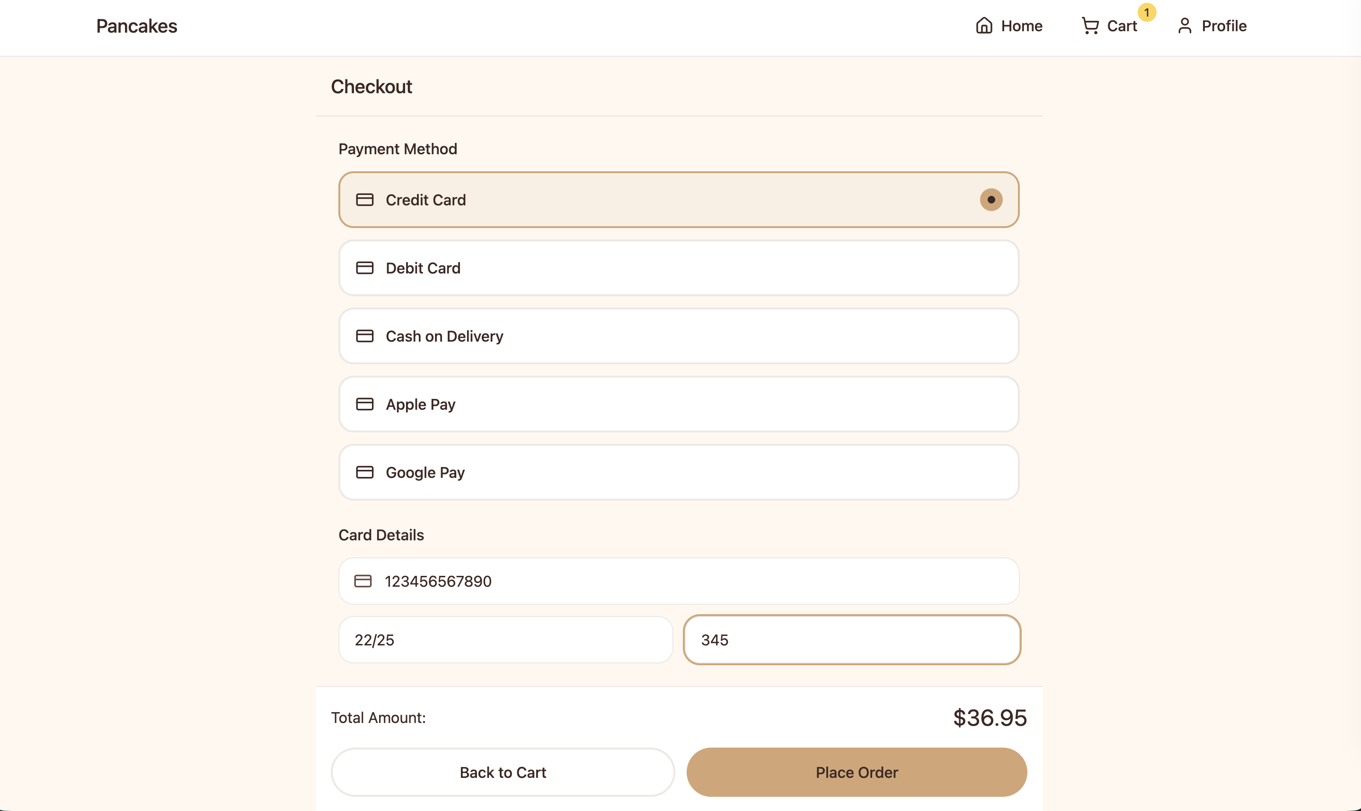
По клик на place order
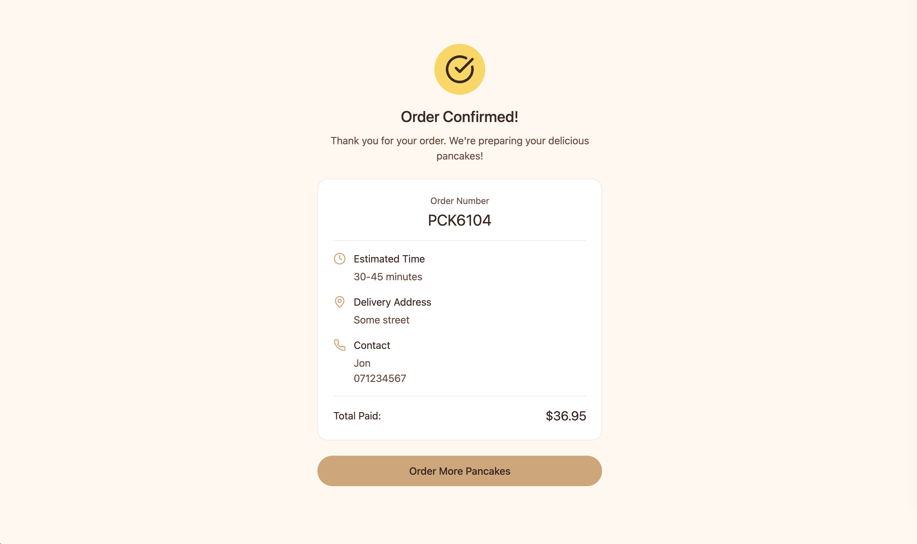

Mobile version

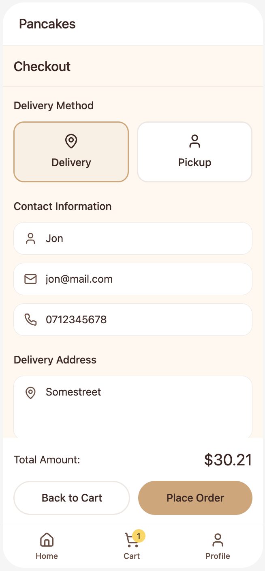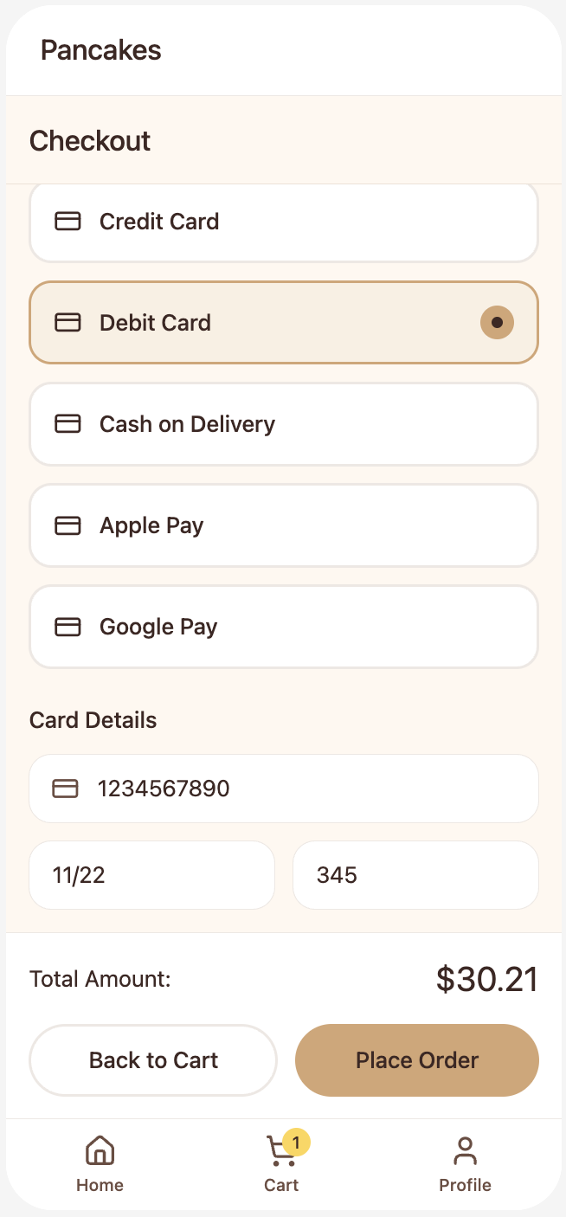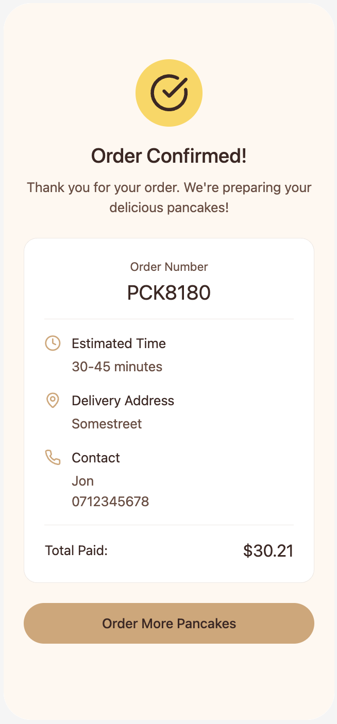

Payment for user that is logged in
За најавен корисник податоците автоматски се внесени во полињата вклучувајќи и зачувани методи на плаќање

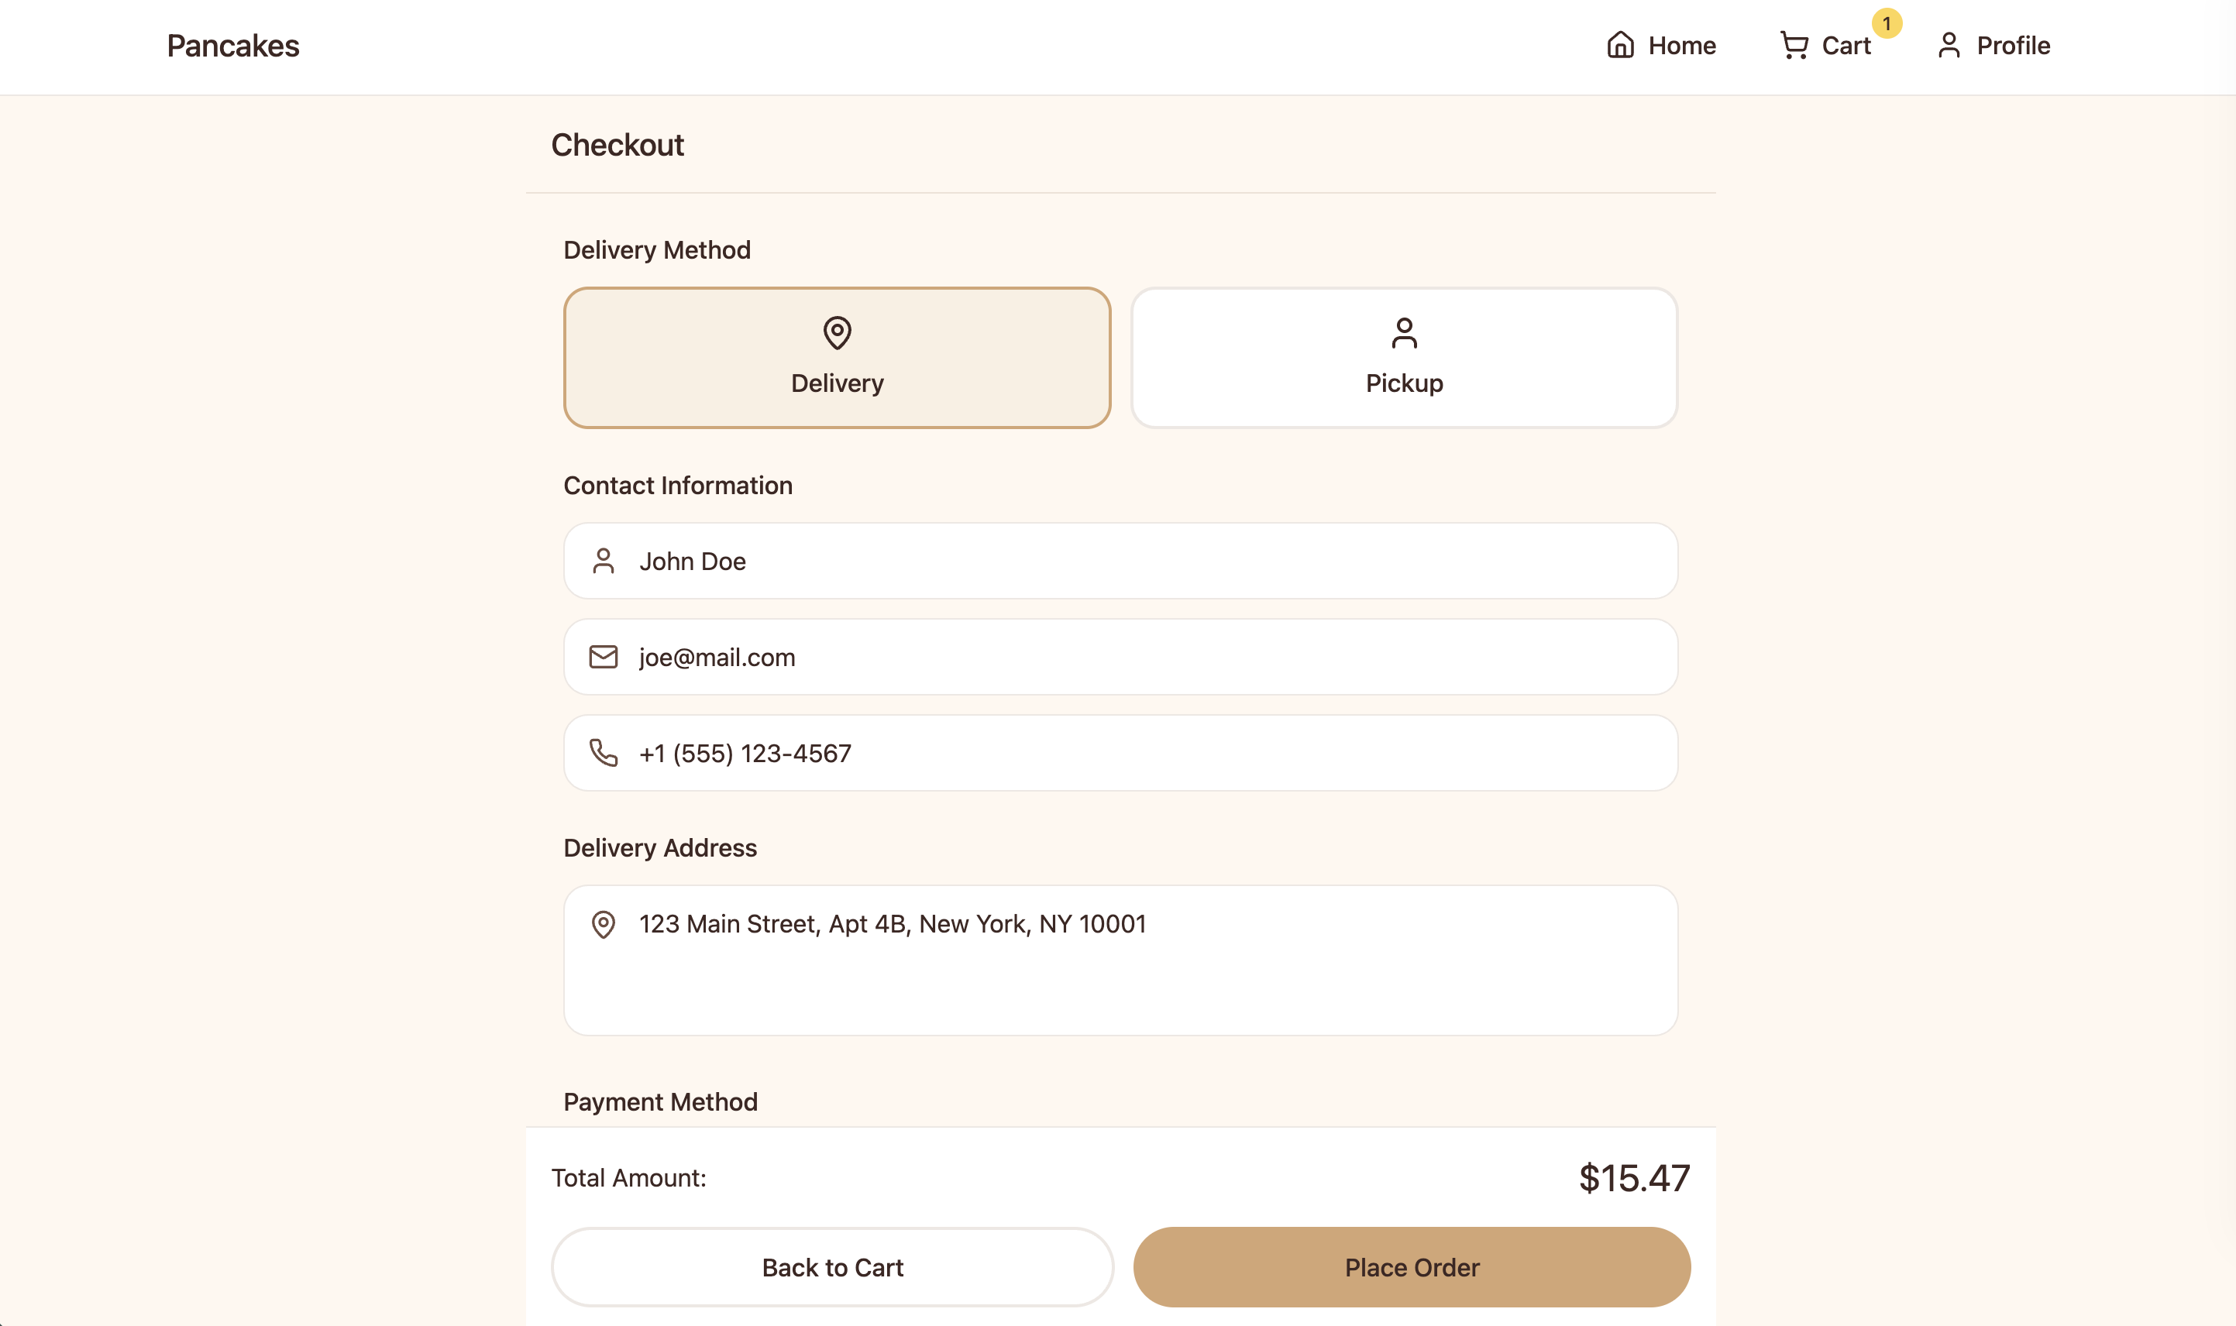

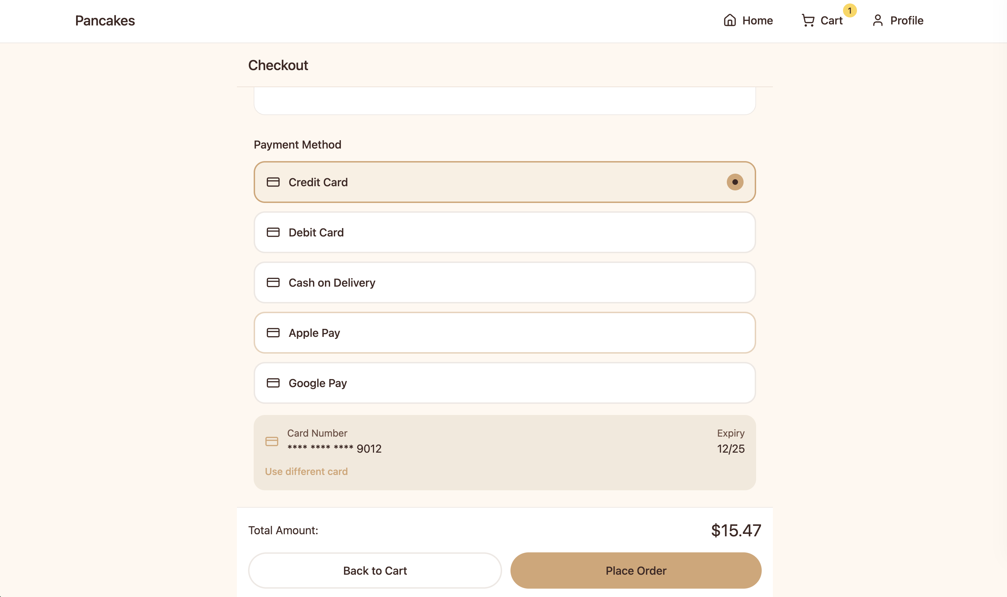

If card is not saved
Доколку сакаме да додадеме картичка избираме опцијата која ни одговара пополнуваме и избираме дали да ја зачуваме за понатамошна употреба
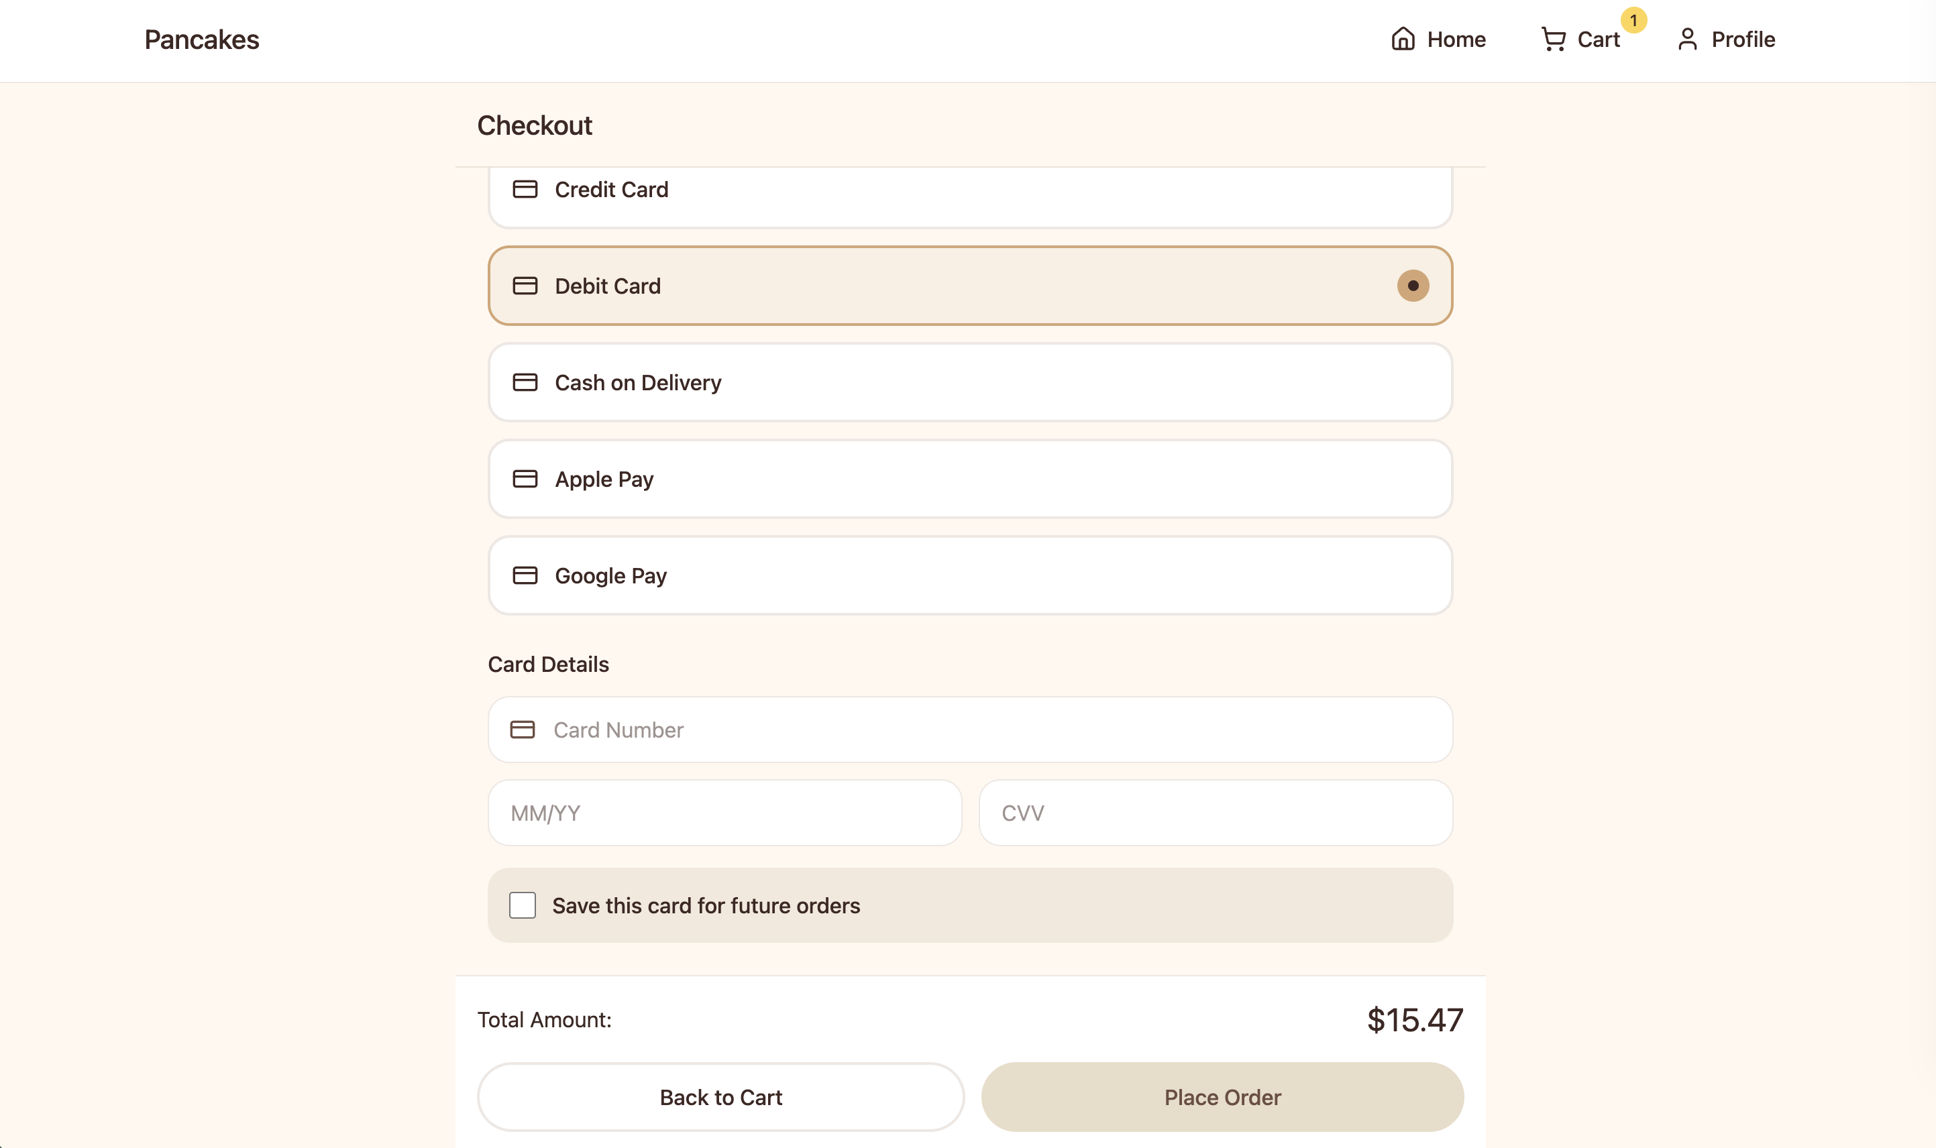

Mobile version If card is not saved

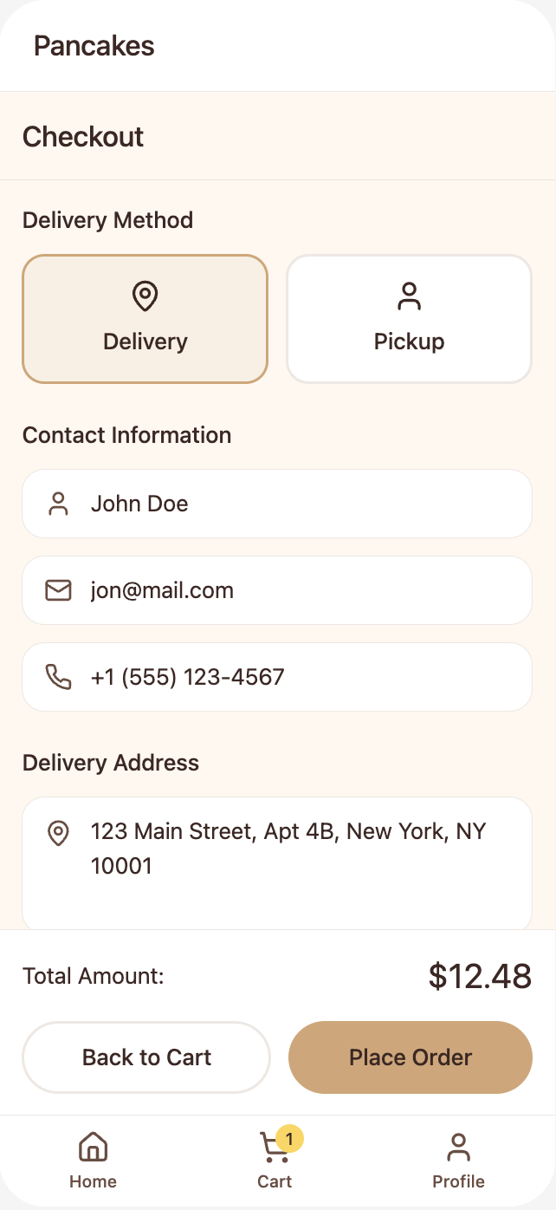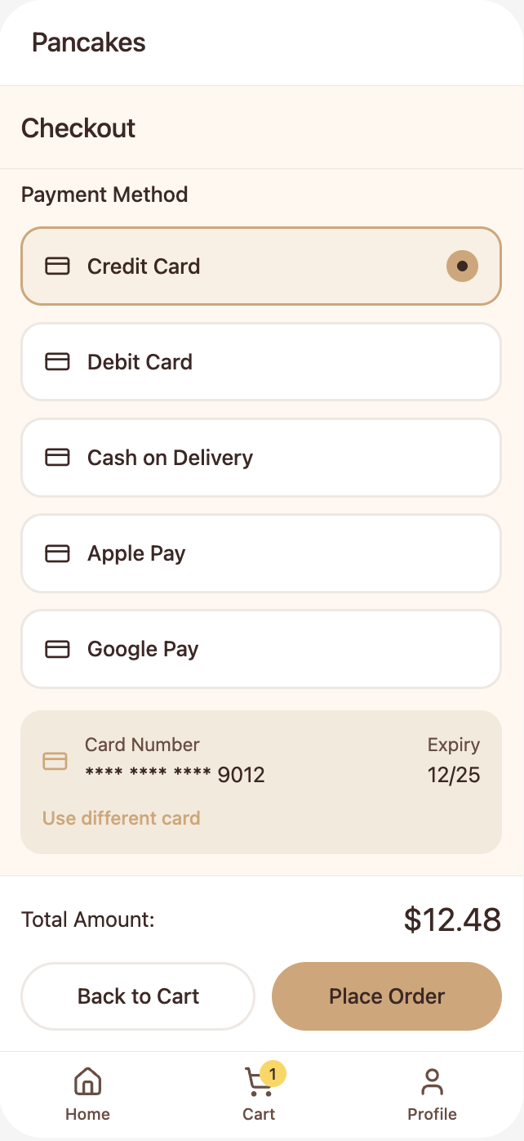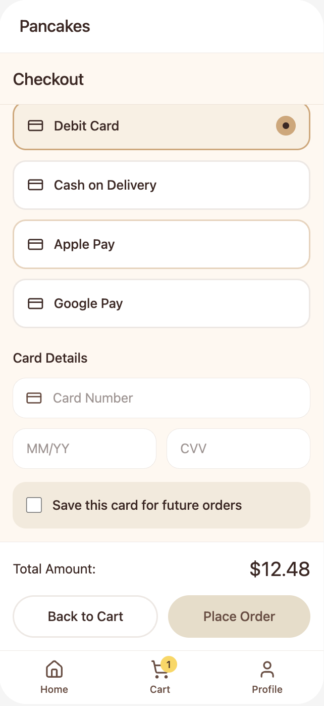

5. User login
Најава постоечки на корисник по клик на копчето profile. Се внесуваат податоците на корисникот и по клик на sign in корисникот ке биде најавен
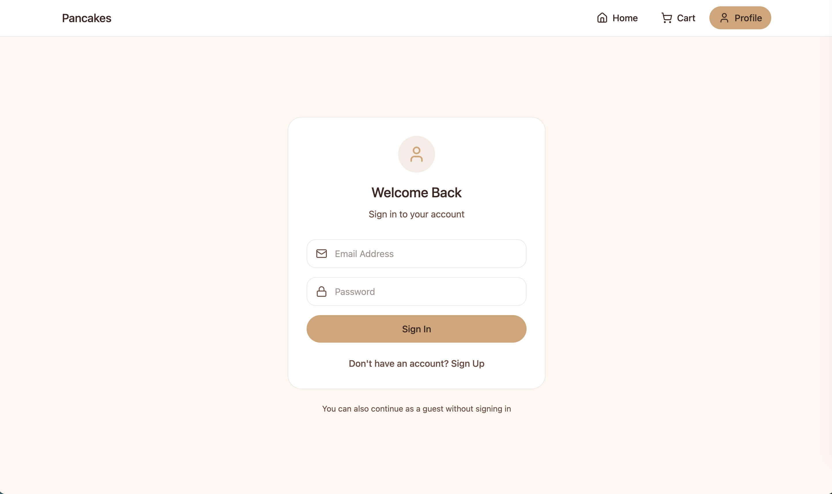

Mobile version

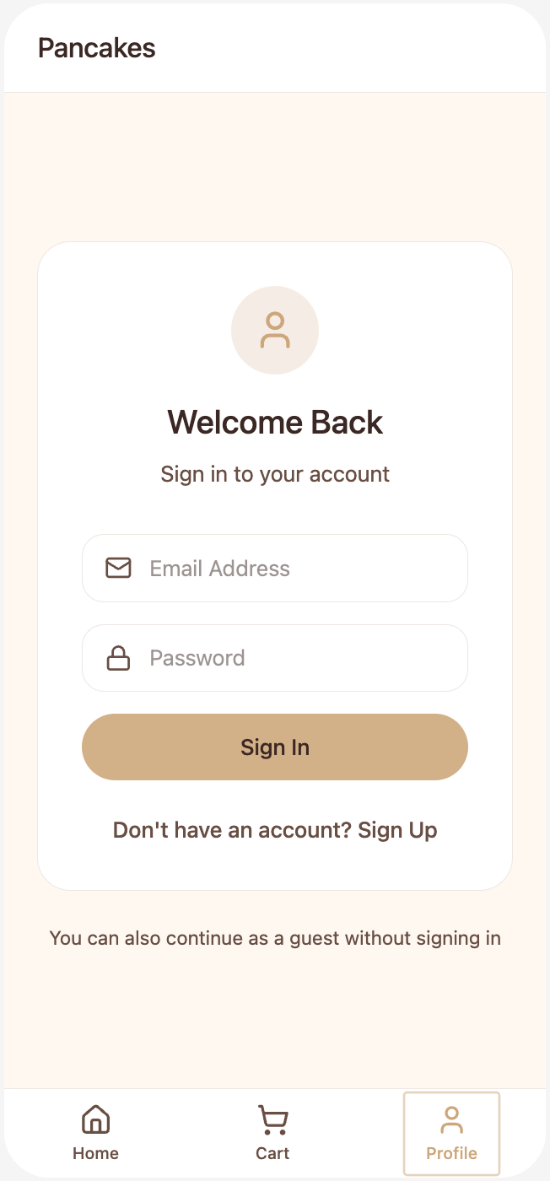

6.User profile- По најава преглед на корисничкиот профил

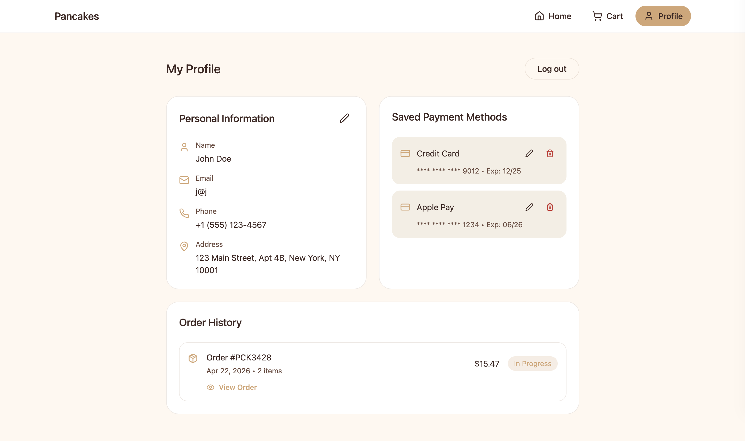

Mobile version
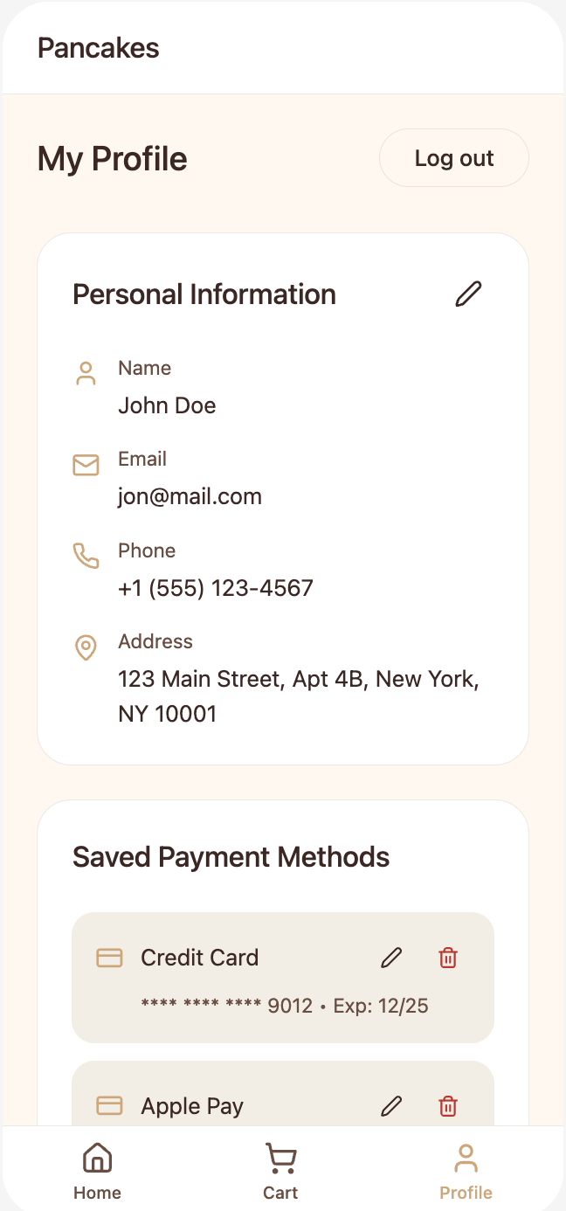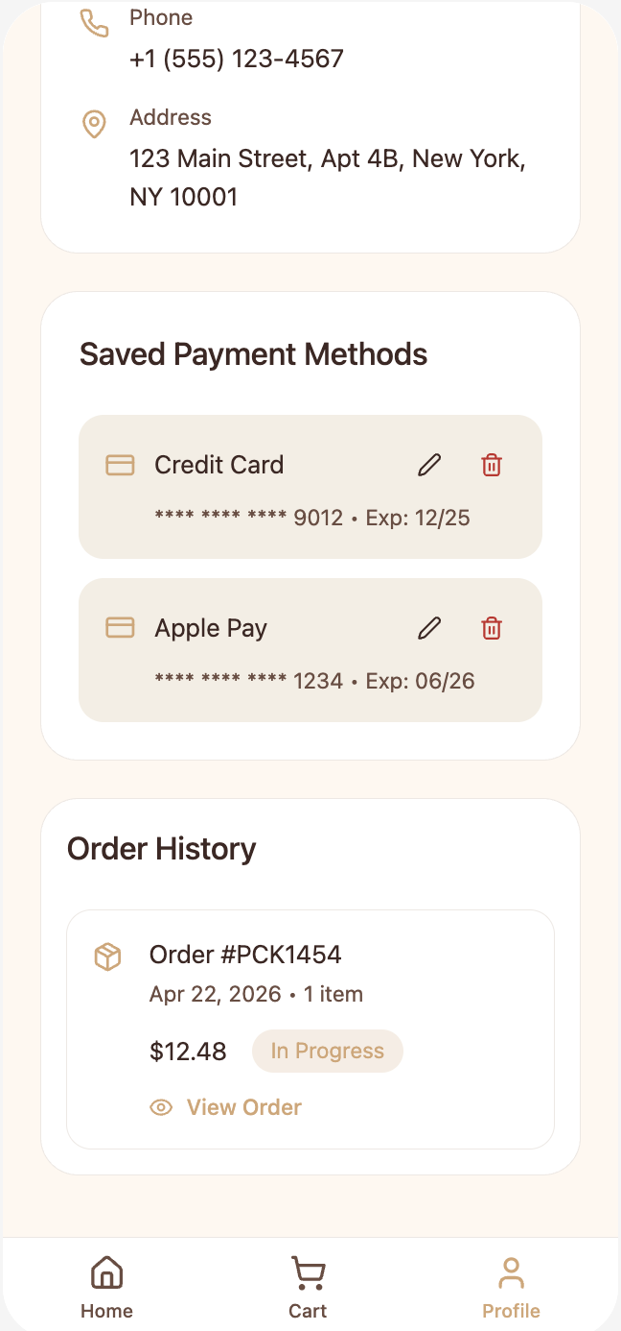

7.Managing user details
Измена на лични податоци со клик на копчето edit(пенкало) со клик на save(левото) копче промените се зачувуваат а со клик на Х промените не се зачувуваат
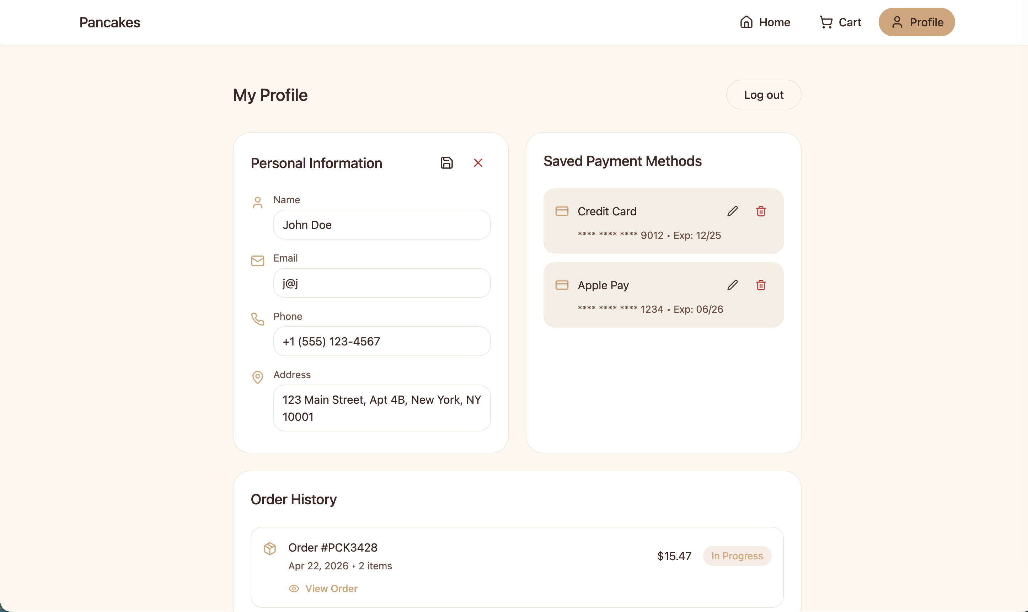

Mobile version
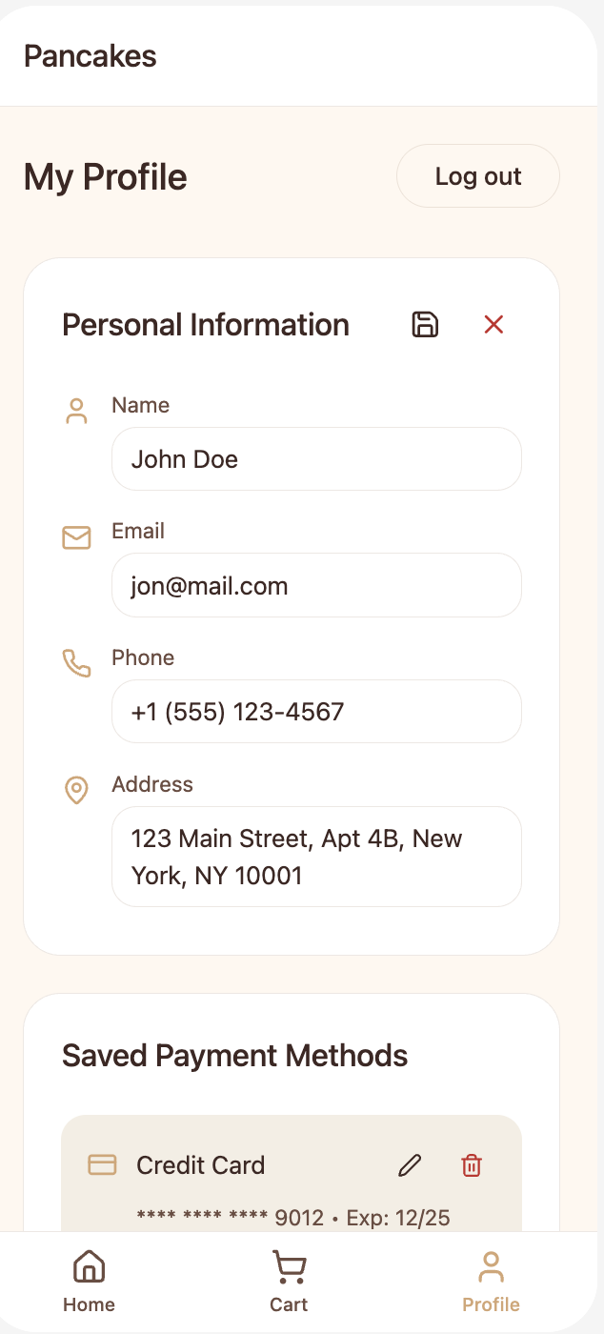

8. Managing payment details
Измена на податоци за плаќање при клик на копчето edit(пенкало) или бришење на зачуван метод со клик на копчето delete (корпата).
Save зачувува промена cancel не прави никаква промена и не враќа назад
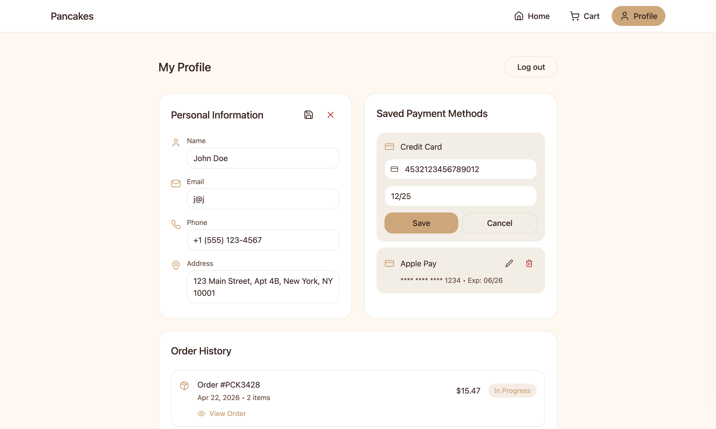

Mobile version

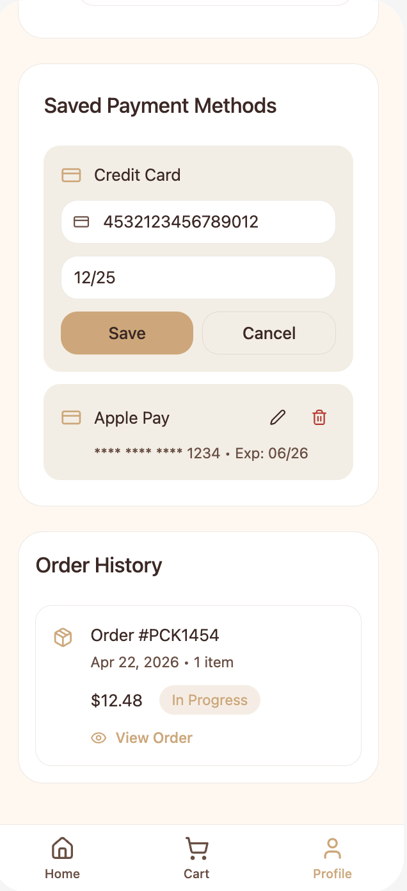

9. Viewing order history
Преглед на историја со кој може да се видат детали на нарачка со клик на view order

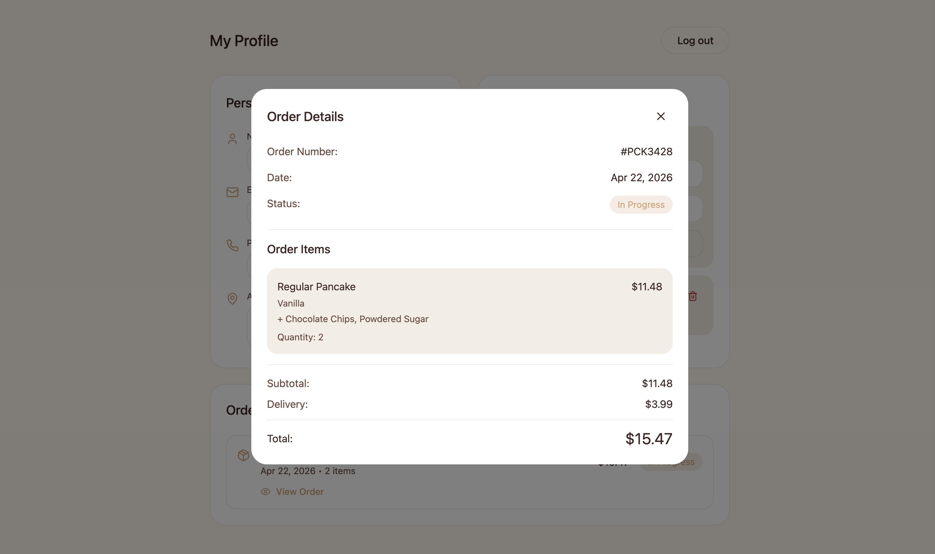

Mobile version
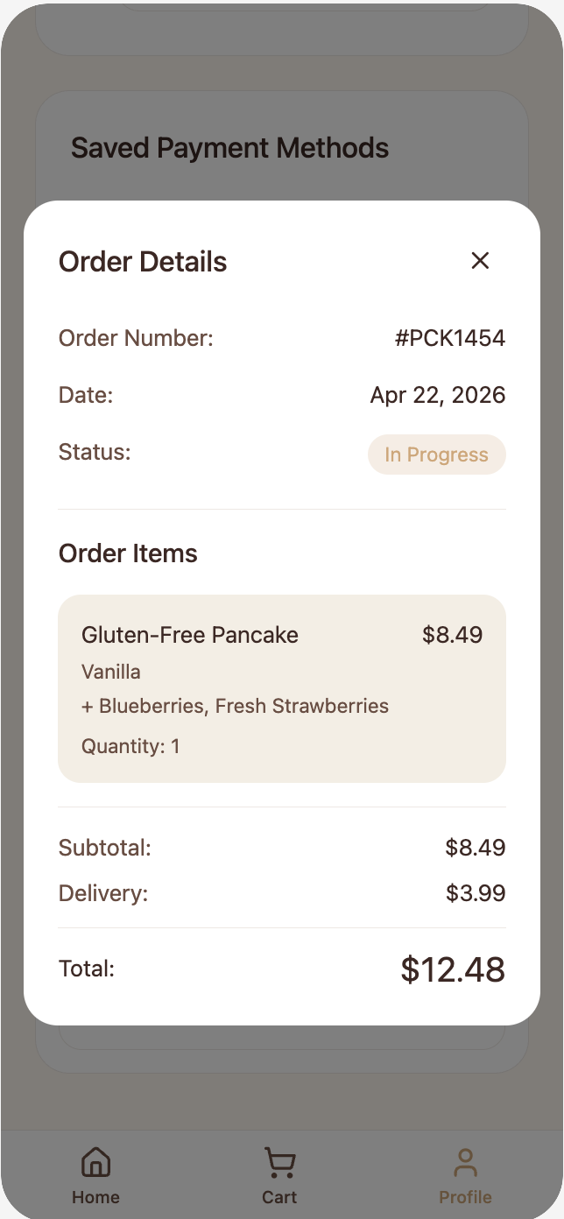

10.Creating user profile
Креирање на кориснички профил со клик на Profile -> Sign up

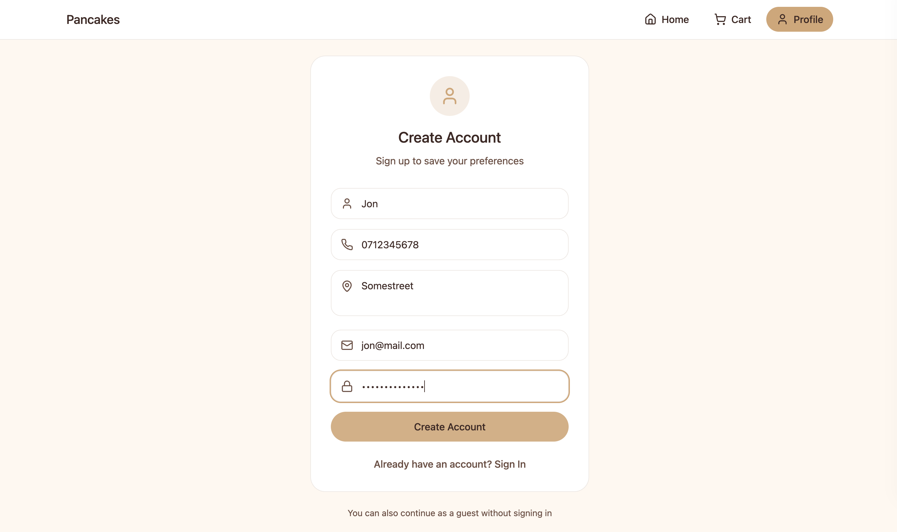

Mobile version

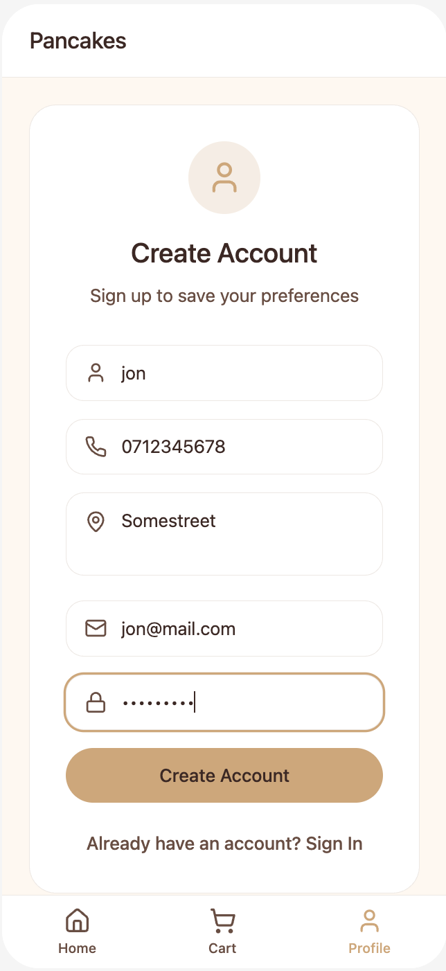

По клик на Create account профилот е достапен за употреба

11. Editing cart items
Со клик на копчето за измена edit(пенкало) може да се направи промена во нарачката а со клик на Х артиклот се брише
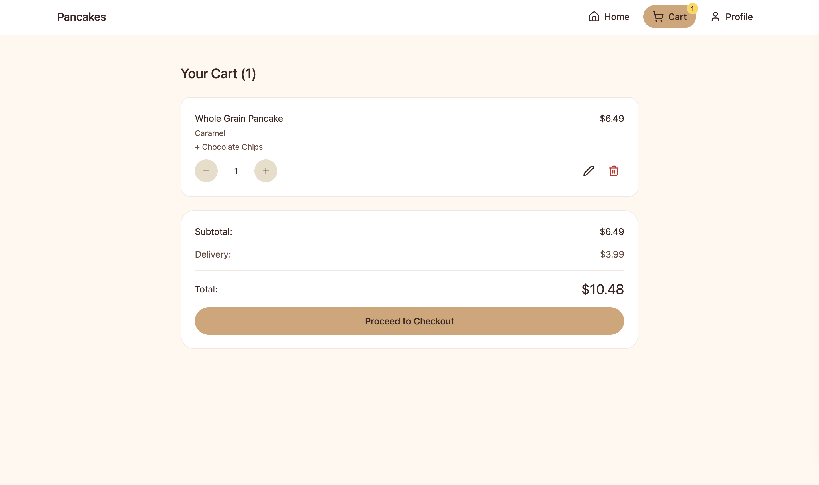
Mobile version
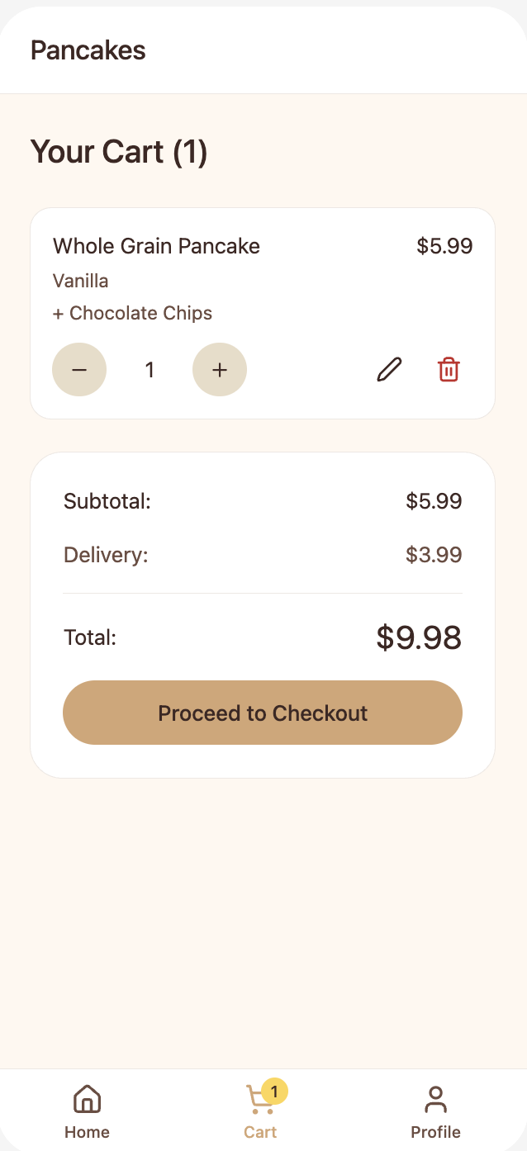
По клик на копчето за измена сме насочени на страната за креирање нарачка но поставките се веќе зачувани и може да се променат. Со клик на update pancake промените ќе бидат зачувани за дадената нарачка-артикл.
